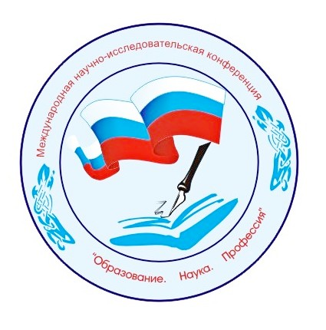

ОРГКОМИТЕТ ОТКРЫТОЙ МЕЖДУНАРОДНОЙ НАУЧНО-ИССЛЕДОВАТЕЛЬСКОЙ КОНФЕРЕНЦИИ МОЛОДЫХ ИССЛЕДОВАТЕЛЕЙ (СТАРШЕКЛАССНИКОВ И СТУДЕНТОВ) «ОБРАЗОВАНИЕ. НАУКА. ПРОФЕССИЯ»
446304, РФ, Самарская область, г. Отрадный, ул. Физкультурников, 30
Телефон: (84661) 2-32-62, факс: 2-36-94, е-mail: uprobraz@samtel.ru, сайт: http://intellectportal.ru

Исх. №_583__от «_15_»_августа_2017 г.
Руководителям
органов управления образования
Руководителям
образовательных организаций
Руководителям
начальных, средних и высших
профессиональных
образовательных организаций

О XII Открытой Международной научно-исследовательской конференции
молодых исследователей (старшеклассников и студентов)
«Образование. Наука. Профессия»

Отрадненское управление министерства образования и науки Самарской области и МБОУ ДПО «Методический центр» г. Ивантеевки Московской области совместно с ФГБОУ ВО «Поволжский государственный университет телекоммуникаций и информатики» при поддержке Общероссийского союза общественных организаций «Всероссийский молодежный центр ОЛИМП», Комитета по образованию и молодежной политике Администрации города Ивантеевки Московской области, АНО «Центр поддержки гражданских инициатив «Содействие», Центра развития образования Российской академии образования (г. Москва) и Редакции «Учительской газеты» проводят XII Открытую Международную научно-исследовательскую конференцию старшеклассников и студентов «Образование. Наука. Профессия» (далее – «Конференция»).
Цели и задачи Конференции: привлечение учащейся молодежи к исследовательской деятельности, реализация творческого потенциала старшеклассников и студентов, поддержка работы школьных и студенческих научно-исследовательских обществ, расширение региональных контактов в сфере научно-технической и научно-исследовательской деятельности.
К участию в Конференции приглашаются учащиеся 8-11 классов всех видов общеобразовательных учреждений, воспитанники центров дополнительного образования детей, студенты учреждений начального, среднего и высшего профессионального образования, представившие индивидуальные и коллективные исследовательские проекты.
В Конференции примут участие представители Министерства образования и науки Российской Федерации, Образовательного фонда содействия детям военнослужащих из отдаленных военных городков, гарнизонов и ЗАТО, российских государственных и негосударственных учреждений высшего и среднего профессионального образования, научных обществ, общественных организаций, научно-исследовательских учреждений, организаций и предприятий.
В программе Конференции:
- защита научно-исследовательских работ по секциям,
- выставки научно-технического творчества молодежи,
- встречи с представителями высших учебных заведений, профессионалами-практиками из Москвы, Самары, Белгорода, Волгограда, Томска и других регионов РФ,
- мастер-классы преподавателей вузов,
- культурная программа,
- торжественные церемонии открытия и закрытия мероприятия.
По итогам Конференции все участники получат дипломы участника или лауреата, их научные руководители – грамоты. Победители и призеры Конференции будут награждены дипломами и сертификатами.
С подробными условиями участия можно ознакомиться на портале http://intellectportal.ru/
Заявки на участие в Конференции и научно-исследовательские работы принимаются на портале http://intellectportal.ru/ до 15 ноября 2017 года.
Приложение: Положение о Конференции.

Председатель
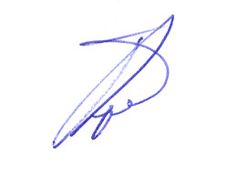
Открытой Международной
научно-исследовательской конференции
«Образование. Наука. Профессия» В.И. Гусаров

Пичкуров А.В. 8 (84661) 2-36-94

